×××照明工程

施
工
方
案

编制单位：×××公司

编制日期 ×年11月

一、 施工能力

- 本项目投入的人员状况

根据招标文件的内容，本工程总工期15天，针对本工程的实际情况，结合我公司的实力和同类工程中积累的工作经验，如果我公司中标，我公司有信心在15天内完成整个工程的安装、调试和竣工验收。
1.1管理人员计划
序号 | 拟担任职务 | 姓名 | 职称
1 | 项目经理 |  | 助理工程师
2 | 技术负责人 |  | 电气工程师
3 | 电气施工员 |  | 工程师
4 | 安全员 |  | 助理工程师

1.2施工人员投入计划

序号 | 种类 | 数量
1 | 电工 | 20
2 | 高空作业工 | 5
3 | 焊工 | 2
4 | 普工 | 30

拟投入的主要施工机械设备表

设备名称 | 单位 | 数量 | 型号、产地、商标 |  | 现状
 |  |  |  |  | 自有 | 新购 | 租用 | 备注
砂轮切割机 | 台 | 4 | 中国上海 | J3GQ | ★
冲击钻 | 台 | 20 | 德国 | EDH3-200E | ★
台钻 | 台 | 2 | 中国上海 | Z516-2A | ★
手电钻 | 台 | 3 | 日本 | 日立 |  | ★
液压弯管机 | 台 | 2 | 中国广州 |  |  | ★
交流电焊机 | 台 | 2 | 中国南海 | 60A | ★ | ★
汽油发电机 | 台 | 3 | 中国广州 | 4KW | ★ |  | ★
柴油发电机组 | 台 | 1 | 康明斯 | 40KW |  |  | ★
风焊工具 | 套 | 3 | 中国广州 |  | ★
吊车 | 台 | 1 | 徐工 | 16T |  |  | ★
吊车 | 台 | 2 | 徐工 | 8T |  |  | ★
高空作业车 | 台 | 2 | 徐工 | 28M |  |  | ★
小货车 | 台 | 1 | 福田轻卡 | 1.5T |  |  | ★
手提砂轮机 | 台 | 15 | 中国广州 |  | ★ | ★
电线管弯管器 | 把 | 12 | 中国汕头 |  | ★
液压线钳 | 把 | 5 | 中国广州 |  | ★ | ★
手动葫芦 | 台 | 4 | 中国广州 | 2T、5T | ★
移动吊篮 | 台 | 8 | 广东 |  |  | ★ |  | 定制
无线电对讲机 | 台 | 20 | 中国广州 | 1-5km |  | ★

1-3拟投入的测量仪器仪表
设备名称 | 单位 | 数量 | 型号、产地、商标 |  | 现状
 |  |  |  |  | 自有 | 新购 | 租用 | 备注
电流钳表 | 个 | 4 | 美国 | FLUKE | ★
自动量程照度计 | 个 | 4 | 香港 | 西玛 | ★
数字接地电阻表 | 个 | 4 | 武汉 | 华天 |  | ★
数字式绝缘电阻表 | 台 | 4 | 美国FLUKE | 500V | ★
数字式绝缘电阻表 | 台 | 1 | 美国FLUKE | 1000V | ★
线缆测试仪 | 台 | 1 | 华飞 | HF5130A |  |  | ★
亮度计 | 台 | 1 | 美国 | FLUKE | ★
经纬仪 | 台 | 1 | 美国 | FLUKE | ★
微电脑路灯调试仪 | 台 | 2 | 德国 | HDT | ★
相序检测器 | 个 | 1 | 德国 | BEHA | ★
1-4拟投入的劳保材料与安全设施

序号 | 名称 | 规格 | 数量
1 | 安全带 |  | 80条
2 | 安全帽 |  | 100个
5 | 警示筒 |  | 100个
6 | 警示灯 |  | 10个
7 | 警示牌 |  | 16块
8 | 绝缘手套、靴 |  | 10套

二、保证安装工程质量的技术措施

2.1质量控制的主要措施
2.1.1按照施工组织设计的要求进行全场性的准备工作，单位工程的准备工作和工作条件的准备工作。
2.1.2加强对施工工艺的质量控制，逐级做好技术交底，使全体施工人员熟悉本工程情况、主要特点、设计意图、技术要求、质量标准及施工操作规程。施工人员应认真按工艺要求进行作业，使施工工艺的质量控制标准化、规范化、制度化。
2.1.3开展工前检查，做好技术复核工作，对重要的操作工序进行检查和复核，避免发生重大差错。如基、轴线的测量定位、管沟、道路的预留孔和预埋件位置，各种道路、管沟、管线的标高和坡度的复测。
2.1.4加强对材料、设备、成品、半成品进质量控制，采取相应技术和管理措施，使这些不利因素被控制在允许的范围之内，包括严格按质量标准订货、采购、包装和运输，所有的物资进场均须按标准，严格检查验收。各种原材料、半成品、成品材料有质保书或合格证，进场后应按规定的条件和要求进行存放、保管和加工，并按进度计划、规定的时间，提供施工需要。对重要的材料和半成品，要把质量控制向前延伸到供应和生产单位，提前进行检查把关。
2.1.5突出抓好施工工序控制，实行“停止点”检查制度，确定工序控制点，明确各个工序控制点应该达到的质量目标，按规定对工序控制点的质量进行检测，并找出质量差距及产生差距的原因，采取相应的技术管理措施以清除差距，防止发生质量问题，决不让上一道工序不合格品转入下一道工序。
2.1.6及时办理设计变更和材料代用的审批手续，手续完全办妥后方可执行。
2.1.7认真组织隐蔽工程的检查验收，由质检、技术负责人会同甲方技术负责人和现场监理工程师共同参加，验收合格签字后，方可进行隐蔽。
2.1.8按规定搞好分部分项工程的检查验收，以及施工质量的检验评定。
质量检验工作：
由施工班组进行日常的自检和互检，发现问题及时处理；
由工程技术部负责人组织工序交接检查和多班组作业交接检查，发现问题要分清责任随时处理；
由专职质检人员进行巡回的专职检查，尤其是注重关键部位和薄弱环节的检查，协同施工技术人员和班组解决存在的问题。
质量评定工作：
分部分项工程或单位工程完成后，均由现场质检负责人和施工技术工程师会同有关专职质检人员进行质量评定，并请现场监理工程师认可签证。
以上质量评定后，须填好质量评定的有关报表，并认真整理归档。

2.2质保体系及质量控制
附图：
（1）公司质量管理系统。
（2）施工质量控制流程。
（3）施工质量控制主要内容。
（4）工程质量检查流程图。
（5）质量问题分析处理和程序。
施质量控制主要内容

附图
工程质量检查控制流程图
质量问题分析处理程序

三、具体施工方案

某街道太阳能路灯照明施工方案
第1节 灯具施工地点选择
首先对安装施工地点气候及周围环境考察，确定施工方案实施的可行性。施工地点选择遵循以下原则：
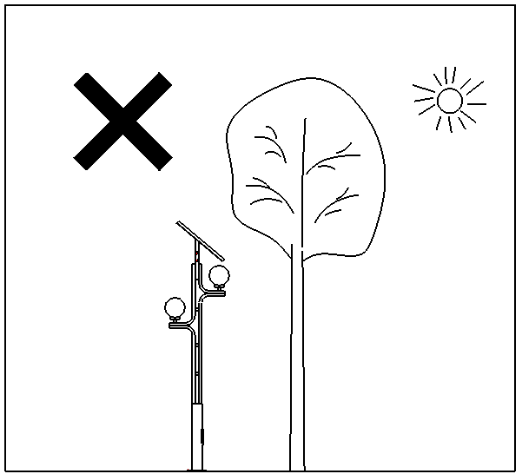 | 1、安装地点四周不能有遮挡物，确保太阳电池组件可正常采光
2、安装地点必须排水顺畅 | 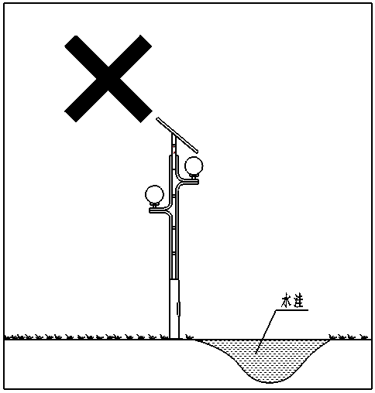
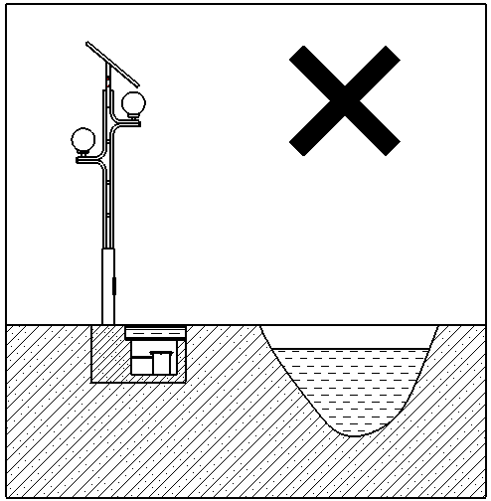 | 3、如果距安装地点10米内存在河流、水坑等低洼积水点，则地基最低点必须高于积水点50年内最高水位；
4、安装地点地下不能铺设有电缆、光缆等公共设施，影响施工、安装。 | 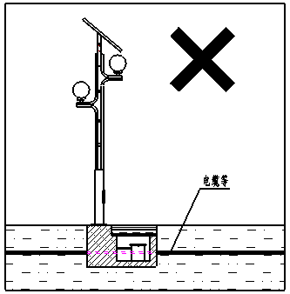

第2节 路灯地基施工
地基是用来固定太阳能灯具的结构，同时它也起到放置和保护蓄电池（个别太阳能草坪灯除外）的作用。
太阳能灯具的地基分为三种：太阳能草坪灯地基、太阳能庭院灯地基和太阳能路灯地基。因各种太阳能灯具高度及所受风力大小的不同，各种太阳能灯具对地基强度均有所差别。在施工时，确保地基强度及结构达到设计要求。
第3节 路灯安装
准备工作
1、拆装及组装地点选择：拆装地点应在安装地点附近，以便于组装后的运输。此外，安装地点铺有防雨布，放置因地面的凸起或细沙及污渍而造磨损、划伤及玷污等。
2、安装人员及工具：专业安装人员3～6名（安装任务较重时可相应增加安装人员），每人配备安装工具一套，包括万用表一块、大活口（安装地脚螺母）和小活口（安装其他各处螺母）各一把，平口螺丝刀、三角锁工装、十字螺丝刀和尖嘴钳各一把，绝缘胶布、防水胶带数卷，等。此外必须有吊车1辆，升降车1辆。
3、依照发货清单清点灯具；拆装并参照装箱清单一一核对各零部件并检查有无磕碰、磨损、变形和划伤等损坏，不合格品禁止安装；
4、灯杆组件及易磨损配件（例如太阳电池组件、灯头等）在放置时必须垫有柔软的垫物以免在安装过程中造成划伤等不必要的损坏。
5、下灯杆组件放置时，其上端处需有一铁架支撑，便于上灯杆组件的安装
组装
1、组装灯杆组件（上灯杆组件和下灯杆组件、灯臂组件、太阳电池组件固定结构）
1）安装灯臂：用细铁丝将下灯杆上裸露的护套线线端绑紧并用黑胶布缠裹；细铁丝的另一端穿过灯臂组件；在灯臂组件的顶端慢慢抽拉细铁丝，使得细铁丝带动护套线穿过灯臂组件，同时灯臂组件逐渐靠近下灯杆，直至灯臂上的面板于下灯杆上的灯臂凸台对准、紧贴，然后采用合适的螺栓紧固灯臂组件于下灯杆上；固定灯臂组件时，避免灯臂组件挤压护套线，造成护套线线皮受损乃至切断；断开细铁丝与护套线的连接；
2）安装灯具（内装有灯源）：将打开的灯具接近灯臂上端，裸露的护套线从灯具尾部穿进灯具内；拉动护套线，同时将灯具插入灯臂上，两者的重合长度为150mm；将护套线接在灯具内部的接线端子上，接线时注意正、负极接线的正确；以灯臂为中性转动灯具，使得灯罩正朝地面，然后将灯具固定于灯臂上；关闭灯具。

3)组装上灯杆组件：
a、依次将支架组件和角钢框紧固于上灯杆组件上，螺纹连接部位要受力均匀、紧固；连接支架和角钢框的同时，采用细铁丝把护套线从灯杆中经过支架组件引到角钢框内；
b、太阳电池组件护板护板放置于角钢框中，然后将太阳电池组件放置于护板上；安放太阳电池组件时，接线盒均处于高处，当太阳电池组件横放时，接线盒应向距灯杆组件近的方向靠拢；
c、据路灯的系统电压和太阳电池组件的电压将太阳电池组件线接好，如路灯的系统电压为24V，太阳电池组件的电压为17V或18V，就应将太阳电池组件进行串联，串联的方法是第一块组件的正极(或负极)和第二块组件的负极（或正极）连接，若太阳电池组件的电压为34V，就应将太阳电池组件进行并联，并联的方法是第一块组件的正负极和第二块组件的正负极对应连接，接线时将太阳电池组件接线盒用小一字螺丝刀打开，把太阳电池组件电源线用小一字螺丝刀压接到接线盒的接线端子上，要求红线接正极，蓝线接负极，等线接好后将接线盒出线端的防水螺母紧固，并将接线盒内的接线端子处涂7091密封硅胶，涂胶量以使接线盒内进线孔处被完全密封为准，然后扣上接线盒盖，接线盒盖应扣紧，不可扣反；
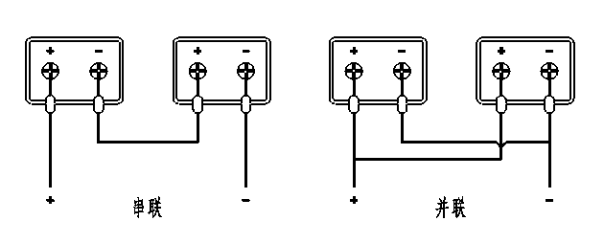
d、用万用表检测太阳电池组件连线（接控制器端）是否短路，同是检测太阳电池组件输出电压是否符合系统要求。在晴好天气下其开路电压应大于18V（系统电压为12V）或34V（系统电压为24V）。在安装前和测试后太阳电池组件电源线接控制器端的正极应用绝缘胶布将外露的线芯包好，绝缘胶布包两层；
注意：电池组件在安装过程中要轻拿轻放，避免工具等器具对其造成损坏。
e、太阳电池组件和电池组件支架用M6×20的螺栓，M6的螺母、垫圈6紧固。安装时，应将螺栓由外向里安装，然后套上垫圈并用螺母紧固，紧固时要求螺栓连接处连接牢固，无松动；
4）上、下灯杆组件的连接：将上灯杆组件下端口中的护套线取出并捋顺；把缠在下灯杆上的细铁丝松开并捋顺。上灯杆组件下端口出的护套线端固定于下灯杆上端口的细铁丝上。于下灯杆组件下端慢慢抽动细铁丝，同时起吊上灯杆组件于合适位置。当上灯杆组件下端距下灯杆组件上端约100mm时（此时穿于下灯杆组件中的护套线应处于轻轻受力状态），采用尼龙扎带扎紧下灯杆上端口的护套线并再采用尼龙扎带将扎紧的护套线固定于下灯杆组件上端口出的挂钩上。然后将上灯杆组件插入下灯杆组件中至合适位置，均匀紧固下灯杆组件上的螺栓，直至达到要求。断开细铁丝于护套线的连接。组装完毕后必须保证太阳电池组件固定框朝向安装地点的正南面。
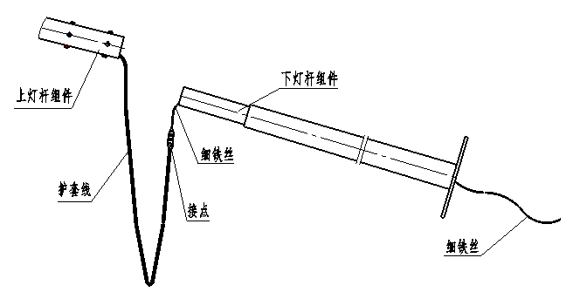

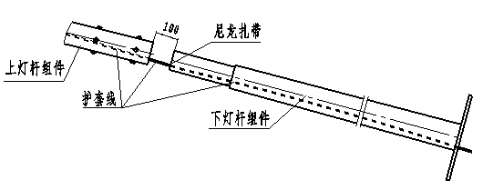
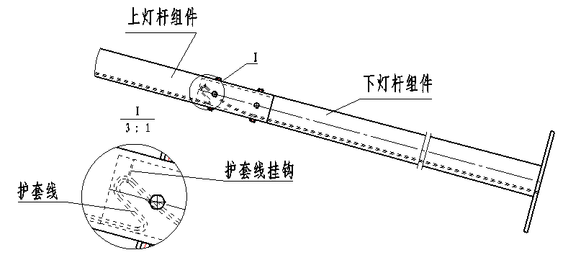

竖灯
1、将起吊绳穿在灯杆合适位置；
2、缓慢起调灯具，注意避免吊车钢丝绳划损太阳电池组件；
3、起调过程中，当太阳能路灯完全离开地面或完全脱离承载物时，至少有两位安装人员采用大扳手夹紧法兰盘，阻止灯具在起点过程中因底部摆动而造成灯具上端与吊车吊绳摩擦，损坏喷塑层乃至更多；
4、当灯具起调到地基正上方时，缓慢下放灯具，同时旋转灯杆，调整灯头正对路面，法兰盘上长孔对准地脚螺栓；
5、法兰盘落在地基上后，依次套上平垫30(或平垫24)，弹垫30(或弹垫24)及M30(或M24)的螺母，用水平尺调节灯杆的垂直度，如果灯杆与地面不垂直可在灯杆法兰盘下垫上垫片使其与地面垂直，最后用扳手把螺母均匀拧紧，拧紧前应涂抹螺纹锁固胶。对于M24的螺栓(8.8级)，旋紧扭矩为650.6N.m, 对于M30的螺栓(8.8级)，旋紧扭矩为1292.5N.m。
6、撤掉起吊绳。
7、检查太阳电池组件是否面对南面，否则进行调整。调整太阳能电池组件方向：采用必要装置将安装人员（1～2名）送至适当高度，安装人员采用扳手逐一松动紧定上灯杆组件的螺栓，然后以指南针为依据，扭转上灯杆组件至合适位置，最后逐一紧定上灯杆组件紧定螺栓，并确保各螺栓受力均匀
接线
1、摘掉舱门，捋顺灯杆内的护套线并察看在安装过程中是否损坏护套线，如若损坏，则采取相应的补救措施，必要时重新穿线、安装灯具；
2、安装控制器：接线时注意“正”“负”极性，要求红线接正极，蓝线接负极。接线前应先将蓄电池电源线和组件电源线的绝缘胶布拆除并清理干净，用剥线钳将组件线、光源线、蓄电池线和控制器上各电源线均剥去30±2mm塑铜线皮，用绝缘胶布将控制器上红色的光源线包两层，然后按以下顺序进行接线：先将蓄电池电源线和控制器上的蓄电池线拧接在一起，拧线时首先把两根线芯搭在一起，然后分别把线芯拧紧并用绝缘胶布和防水胶布包好，绝缘胶布和防水胶布各应包示灯延时10s后亮表示输出正常，同时控制器左上角的四个LED可以显示当前蓄电池的剩余电量， 每个LED代表25％的蓄电池电量，若控制器左上角的四个LED都不亮则用万用表检查保险丝是否损坏，检查时可用万用表的二极管挡进行测试，将两表笔分别与保险丝两端相接若蜂鸣器响则保险丝没损坏，若蜂鸣器不响同时万用表显示1.则保险丝损坏，此时应更换保险，若保险丝没损坏则控制器损坏，若控制器左上角的四个LED亮而绿色指示灯不亮则应检查蓄电池电压，若蓄电池电压高于12.3V而负载无输出电压则控制器损坏，若蓄电池电压低于12.3V则是蓄电池电压偏低控制器无法正常启动，然后再将太阳电池组件电源线和控制器上的组件连接线线芯直接拧接在一起（控制器是双路太阳能输入的，应优先连接第一路），拧线时首先把两根线芯搭在一起，然后分别把线芯拧紧并用绝缘胶布和防水胶布包好，绝缘胶布和防水胶布各应包两层并用力缠紧，在包防水胶布时，防水胶布应至少拉至原长的2倍，此时控制器左上角的四个LED呈动态循环相加点亮表示正在进行充电，10s后绿色指示灯灭，电充满后LED将停止循环闪烁并全部点亮，最后将光源线的绝缘胶布拆除并清理干净后将光源电源线和控制器上负载连接线的线芯直接拧接在一起（不带逆变器时），拧线时首先把两根线芯搭在一起，然后分别把线芯拧紧并用绝缘胶布和防水胶布包好，绝缘胶布和防水胶布各应包两层并用力缠紧，在包防水胶布时，防水胶布应至少拉至原长的2倍；
3、安装舱门，采用三角锁紧固舱门。
四、清理现场，保证环境整洁；清点工具，确定无遗漏。
第4节 注意事项
1、安装电池组件时要轻拿轻放，严禁将组件短路或摔掷组件。
2、电源线与接线盒处、灯杆和组件的穿线处用硅胶密封，电池组件连接线需在支架处固定牢固，以防电源线因长期下垂或拉拽而导致接线端松动乃至脱落。
3、安装灯头和光源时要轻拿轻放，确保透光罩清洁、无划痕，严禁翻滚和摔掷。
4、搬动蓄电池时不要触动电池端子和控制阀，严禁将蓄电池短路或翻滚、摔掷。
5、接线时注意正负极，严禁接反，接线端子压接牢固，无松动，同时应注意连接顺序，严禁使线路短路。
6、不要同时触摸太阳电池组件和蓄电池的“＋”“－”极，以防触电危险。
7、 逆变器输出的是高压电源，触摸有生命危险！
8、在安装过程中应避免将灯体划伤。
9、灯头、灯臂、上灯杆组件、太阳电池组件等各螺栓连接处连接牢固，无松动。
10、安装太阳电池组件时必须加护板。
11、灯杆镀锌孔处用专用堵或硅胶密封，注意美观。

光棚内照明安装施工方案
光棚内的灯具安装，需要在光棚上安装支架，在支架上安装铝合金槽，将所有灯具按照一定的间隔固定在铝合金槽上。示意图如下：

中间一排灯具安装，可以在光棚内部的肋板上固定圆钢吊杆，把金属安装槽固定在圆钢吊杆上，然后再将灯具固定在安装槽上。

电缆线路敷设施工方案
- 工艺流程：

- 电缆进场检查验收
电缆进场后，必须对电缆进行详细的检查验收，检查电缆的外观、规格型号、电压等级、长度、合格证、耐热阻燃的标识。并现场抽样检测绝缘层厚度和圆形线芯的直径。
- 电缆敷设准备
  - 技术准备。认真研究电气施工图，掌握电缆的分布情况，对每根电缆进行编号，并标明电缆的起始位置、回路号、规格型号等。在电缆密集的地方，绘制电缆的剖面分布图，显示电缆在桥架中的位置；结合电缆剖面分布图，选择最佳的电缆敷设顺序，尽量避免电缆交叉的情况。
  - 人员、机具准备。敷设电缆需要大量的人员，电缆敷设前，根据电缆的数量及电缆敷设进度安排，提前做好人员的准备工作，保证敷设电缆时人员满足施工要求，同时对进场人员进行安全技术培训。施工电缆前准备充分敷设电缆用的机具，如电缆放线架、卷扬机、电缆滑轮、通讯联络工具等。
  - 现场准备。检查桥架安装是否完成及其支架的承重情况，并清理桥架内的杂物。清理电缆敷设沿途的障碍，为放电缆创造很好的外部条件。
- 电缆敷设
- 在电缆端头、电缆接头、拐弯处及夹层内、隧道、竖井两端等地方，应装设标志牌，标志牌上注明线路编号，当无编号时，应写明电缆型号、规格及起讫地点；并联的电缆应有顺序号，标志牌的字迹要清晰，不易脱落；标志牌规格必须统一，材质能防腐，挂装应牢固。
- 在线槽内敷设电缆时，敷设电缆的截面积不应超过线槽截面积的40%，在线槽内敷设应排列整齐不应交叉、重叠、扭曲、不应有接头，每隔1.5M应进行绑扎，绑扎应牢固。
- 强、弱电电缆敷设在一起时，应有隔板。
- 在敷设前，应摇测电缆绝缘，500V时绝缘电阻值不小于2MΩ，在送电前需再摇测一次。
- 电缆敷设时，电缆应从盘的上端引出，应避免电缆在支架上及地面摩擦拖拉。电缆上不得有未消除的机械损伤（如销装压扁、电缆拧绞、护层断裂等）。
- 电缆头制作安装
电缆终端头均采用热缩型电缆终端头制作，加热器采用液化气烤枪或喷灯。制作前选择与电缆截面相适应的热缩塑料手套。在安装三叉分支手套时，宜先进行预热，并将电缆定位，套上分支手套后，按所需分叉角度摆好线芯后再进行加热。避免在三叉分支手套热缩定型后，再大幅度地改变电缆线芯的分叉角度，造成手套分叉口及指套根部的开裂。加热收缩时，应从管子中间向两端逐渐延伸，或从一端向另一端延伸，以利于收缩时排出管内空气，加热火焰应螺旋状前进。热缩电缆头如图。

- 电缆的连接
- 大于6平方的电缆在汇流排连接时需要采用紧压铜端子，端子选用与电缆线芯截面相匹配，铜端子的压接采用手动式液压压接钳，详见图。

- 电缆终端制作好，与配电柜连接前要进行绝缘测试，以确认绝缘强度符合要求。同时电缆要作好回路标注和相色标记。电缆的裁剪要合适，保证电缆与配电柜母线或接线端连接后不产生过大的机械应力。连接前，对搭接面进行清洁处理，同时涂抹适量的电力复合脂，紧固力矩符合建筑电气工程施工质量验收规范（GB50303-202），确保连接和导电性能可靠。
- 电缆标识
- 敷设电缆应及时进行标识，标志牌采用塑料片制品，用尼龙扎带固定。标志牌上应注明线路编号、电缆型号、规格、电压等级、起止点，电缆始端、终端、拐弯处、交叉处应挂标志牌，直线段每20m设标志牌。电缆敷设好后，要检查回路编号是否正确，完整做好相关资料。
- 标志牌规格应一致，并有防腐的功能，挂装应牢固。标志牌上应注明电缆编号，规格和电压等级。直埋电缆进出建筑物、电缆井及两端应挂标志牌。沿支架敷设电缆，在其两端处，交叉处应挂标志牌，直线段应适当增设标志牌。
电缆敷设的质量控制要点
- 电力电缆和控制电缆应分开排列；
- 并列敷设的电力电缆和控制电缆敷设在同一侧支架上时，应将控制电缆放在电力电缆下面，1KV以下的电力电缆应放在1KV以上的电力电缆的下面。
- 并列敷设的电力电缆，其相互间的净距应符合设计要求。
- 电缆敷设完毕后，应及时清除杂物．盖好盖板，必要时，尚应将盖板缝隙密封，以免水、汽、油、灰等侵入。
配电箱装施工方案
安装工序如下

- 开关箱基础绕制：a)土方开挖，b)预埋管道，c)制作模板，d)预埋槽钢开关箱安装底架，e)绕制混凝土，f)防雷接地网的制作。
- 设备开箱检查：a)安装单位、供货单位或建设单位共同进行，并做好检查记录。 b)按照设备清单、施工图纸及设备技术资料，核对设备本体及附件、备件的规格型号应符合设计图纸要求；附件、备件齐全；产品合格证件、技术资料、说明书齐全。c)柜（盘）本体外观检查应无损伤及变形，油漆完整无损。d)柜（盘）内部检查：电器装置及元件、绝缘瓷件齐全、无损伤、裂纹等缺陷。
- 柜（盘）安装：a)基础型钢安装：柜（盘）就位，找正、找平后，除柜体与基础型钢固定。柜体与柜体、柜体与侧档板均用镀锌螺丝连接。
- 柜（盘）接地：每台柜（盘）单独与基础型钢连接。每台柜从后面左下部的基础型钢侧面上焊上鼻子，用6mm²铜线与柜上的接地端子连接牢固。
- 柜（盘）二次小线连结：a)按原理图逐台检查柜（盘）上的全部电器元件是否相符，其额定电压和控制、操作电源电压必须一致。b)按图敷设柜与柜之间的控制电缆连接线。敷设电缆要求见“电缆敷设”。c)控制线校线后，将每根芯线煨成圆圈，用镀锌螺丝、眼圈、弹簧垫连接在每个端子板上。端子板每侧一般一个端子压一根线，最多不能超过两根，并且两根线间加眼圈。多股线应涮锡，不准有断股。
柜（盘）试验调整：a)二次控制小线调整及模拟试验,将所有的接线端子螺丝再紧一次。b)绝缘摇测：用500V摇表在端子板处测试每条回路的电阻，电阻必须大小2MΩ。c)接通临时的控制电源和操作电源；将柜（盘）内的控制、操作电源回路熔断器上端相线拆掉，接上临时电源。d)模拟试验：按图纸要求，分别模拟试验控制、连锁、操作继电保护和信号动作，正确无误，灵敏可靠。e) 拆除临时电源，将被拆除的电源线复位。
四、工期安排与工期保证措施
- 工期目标
本标段工期为15天， ×年11月15日开工，×年11月30日完成合同要求的全部工程。
- 工程进度保证措施综述
1)施工机械的投入，提高机械化施工程度
为保证工期，我司将投入足够的施工机械，并保证所有机械设备性能优良，技术先进，机械化施工程度高。
2)劳动力的保障
我公司制定了劳动力资源保障措施，以确保在我司承诺的工期内优质完成本工程。
3)材料供应的保障
材料供应将根据施工组织设计编制项目工程的材料计划，以保证材料的供应，在计算材料的需用量时，应有一定的储备，以保证施工的连续性。抓紧材料的定板、采购、进场三个环节，使其环环紧扣。
4)加强施工协调及对专业施工单位的配合
若我公司中标，将安排专业施工人员，并努力地履行合同，按工程总体施工进度计划，合理安排好专业工程施工计划，对整个工程的进度统一管理。
5)施工组织措施
建立强有力的高效运转的指挥系统，统筹安排机械设备，材料供应，劳动调配，组织施工生产。对控制工期的重点靠前指挥，掌握形象进度，发现问题及时处理，按施工组织计划均衡持续地展开施工，确保工期兑现。
我司已对本工程作了较详细的施工调查，施工队伍，机械设备，物资供应等已作相应准备，一旦中标立即安排施工队伍，及早进场，快准备，尽早开工，使工程施工能及早全面铺开。
加强与地方有关部门的联系，大力宣传修建本工程的重大意义，以取得地方有关部门和周围群众的支持，创造良好的外部环境，为顺利开工、确保工期创造有利条件。

- 工程总体进度计划网络图和横道图

五、施工安全保证措施

积极开展安全达标工作，切实贯彻安全生产责任制，强化安全意识，在本工程中杜绝重伤和死亡事故，轻伤事故频率控制在1.5‰以下。
  - 安全保证体系
项目以项目经理为首，设立专职安全员，由现场经理、安全员、班组长等各方面的管理人员组成安全保证体系（详见【安全保证体系组织机构框图】）。此外在本项目部设安全员。

安全保证体系组织机构框图
安全员
景观照明
施工班长
路灯安装班长
电缆安装班长
项目经理

  - 安全施工措施
  - 按照公司质量体系文件规定，安全文明施工是工程按计划施工的前提条件，也是政府对施工企业的强制性要求。我公司将按文件要求及总包的安全管理制度规定做好安全文明施工工作，并对容易发生施工安全事故的环节采取有力措施，保证施工安全一直处于受控状态。
  - 根据公司质量体系文件，所有施工人员必须通过安全培训，考核合格才有资格上岗操作。所有操作者在开工前必须进行安全技术交底和安全技术教育。安全技术交底及安全技术教育应有相关的质量记录；
  - 根据总包对安全施工的特殊要求，采取必要的措施落实，以符合总包的有关安全施工的统一规定；
  - 针对本工程的特点，对进行较易发生安全问题的施工作业人员进行上岗前特别安全、技术交底，确保施工过程零事故率；
  - 特种作业人员需持证上岗，如架子工、焊工、电工、机械操作工等。无相应证件作业者，一经发现，立即清除出施工现场，并对有关责任人员进行重罚；
  - 切实落实施工安全规范，按照规范要求设置安全检查员，安全检查员跟班作业，发现违章行为及时纠正。凡未通过安全检查员认可的电源线箱、活动插座、高空作业平台或脚手架，坚决不准使用，并立即整改至符合安全规范要求；违章作业者一律停止作业，按安全规范要求进行操作；
  - 成立施工、生活用电管理小组，专司施工、生活用电管理，并对电动设备线路及有危及安全可能的因素进行定期检查，发现隐患即刻排除。对违规用电者，除责令其改正外，根据违规情节轻重，进行必要的惩处；
  - 坚持使用“安全三宝”。所有进入施工现场的施工人员必须戴安全帽，高空作业时，若脚手架等安全设施不足以保证安全时，还必须佩带安全带，上班时必须穿防滑胶鞋，严禁穿拖鞋或赤脚作业。
  - 保持施工现场整洁，配备足够清洁工人及工具，做到工完场清；
  - 按照规范要求，安装消防器械。消防设施保持醒目，并置于方便易取处。材料堆放处和仓内放置足够的灭火器，易燃易爆品另设室内仓库堆放，并放灭火器；
  - 油漆、喷漆等有毒物质施工的施工人员应戴口罩，并在空气流动时作业，以防中毒；
  - 电工组对施工设备应定期检查，对不符合规范要求的施工器具，坚决不准使用；
  - 对楼梯口、通道口等容易造成人员安全事故的场所按规范要求加设防护，保证施工人员的绝对安全；
  - 明确划分施工区域和通道，按总包要求规划施工现场，并设置醒目的标识牌对各不同区域进行标识，标识牌应醒目，规范。
  - 脚手架搭设，应进行检查验收，验收合格后，才准上架操作，施工中严禁超荷，也不得有集中荷载。使用吊蓝，应经过荷载计算，制定操作规程，按规程操作。
  - 我公司将严格遵守国家和当地市政府现行的有关现场安全的所有法规和建议，并始终保持充分和适当的：
  - 为工程安全和有效实施要求的标志、指令警告牌、消防器材等；
  - 安全帽、安全指标牌等保护设施和衣物；
  - 装备齐整的卫生急救站并配置合格的医务人员；
  - 防止事故的人工照明、警示灯和闪示灯；
  - 只有熟练的和合格的操作人员才能操作的施工机构和动力机具。

  - 安全检查程序
安全设施检查：
- 由质安组长组织对完工的安全设施进行检查，检查内容包括：
- 施工用电设施是否符合安全规范要求，有没有施工用电设施系统图，电缆质量情况，有没有按要求设置分线箱，分线箱有没有标识及负责人，重大设备是不是一机一关，有没有接地保护等等；
- “四口”处有没有设置安全护栏；
- 脚手架是否符合安全规范要求；
- 有没有安全规范要求设置临时照明装置；
- 特殊危险区域有没有安全警告标志牌。未经安全检验的安全设施不准施工（启用），检验不合格的安全设施应重新整改，整改后再检验，直至合格为止。
安全用具检查:
由质安组长领导安全员对施工现场的安全用具进行检查，检查内容包括：
- 有没有按安全规范要求在施工现场配置灭火器（地点、数量、位置、标识）；
- 施工人员有没有配戴安全帽。
- 高空作业人员有没有按安全规范要求配戴安全带。
- 安全施工检查：
- 由质安组长领导安全员对施工现场安全施工情况进行检查，检查内容包括：
- 施工班组是否按安全规范要求作业。
- 特殊岗位是否持证上岗；
- 有特殊安全要求的施工工人是否经过必要的培训，并经过考核合格。
安全用电检查：
由施工班在质安组长领导下检查施工班组是否按安全规范要求使用电动设备、工具。检查内容包括：
- 使用电源是否符合安全规范要求；
- 电动设备是否完好无损；
- 特殊地方是否有相应的警告标识；
- 在安全施工过程中，发现违规作业，立即勒令停工整改。

安全管理工作程序

安全文明管理制度
- 特种作业人员持证上岗制度
- 特种作业人员必须进行安全教育、技术培训和考核，考核合格取得合格证者才准独立作业；
- 取得操作证的作业人员、必须定期进行复审；
- 对违章造成事故者，企业安全部门有权扣证1-2个月，对情节严重者由发证部门吊销操作证，所在单位可以给予经济处罚甚至追究刑事责任；
- 特种作业人员保持相对稳定，移地工作时，经所在地区的发证部门审核同意，可以继续从事原作业；
- 对安全生产和预防事故方面做出显著成绩者，所在单位给予奖励。
工地负责人安全责任制
- 认真执行国家有关部门颁发的安全生产规章制度，落实劳动保护用品的购置；
- 参加制定和实施，同时是本工地的安全生产和防火第一责任人；
- 督促本工地的工程技术人员、施工员、质安员、班组长在自己的职责范围内做好安全工作；
- 带领本工地的有关工作人员进行定期的防火检查和质安生产检查，包括安全防护、机电设备、工地文明、环卫等内容，及时制止违章指挥，发现安全隐患及时定人、定位、定时间消除
- 对本工地职工进行经常性的安全技术和安全纪律教育；
- 发生安全事故及时上报，分析原因并提出改进措施。
- 班组长安全生产责任制
- 规范遵守安全生产规章制度，每月进行一次安全生产奖评活动，进行安全生产和遵章守纪的教育。
- 负责对本班组工人进行第三级安全教育，坚持班前安全教育活动，针对当天的工作内容，讲解安全规章及注意事项。
- 带领本班组工人学习掌握本工种的安全技术操作规程，正确使用安全防护用品和设备。了解班组成员思想和身体状况，发展异常情况时应采取相应措施或调离岗位。
- 经常检查各岗位安全环境，发现问题及时解决并报安全员。机械设备要实行班前检查，班后复位制度。
- 有权拒绝违章指挥，杜绝违章作业。
- 服从安全员的指挥，虚心接受安全检查，认真整改事故隐患，确保施工安全。
安全检查制度
- 贯彻“安全第一、预防为主”的方针，安全生产实行专管及群众管相结合的方针；
- 项目经理部要建立领导安全值班制度，每天巡视施工现场，发现问题及时整改，并做好领导值班记录。
- 建立定期安全检查制度：公司每季度检查一次，办事处每月检查一次，项目部每周检查一次。执行《建筑施工安全检查评分标准》分项自检可不定期举行开展安全月、安全周活动。
- 工地安全领导小组成员及各班组长必须参加安全自检。
- 查出的安全隐患应定时、定资金、定人整改好。
- 施工员、安全员应对整改结果复查验收，合格后方可继续施工。
- 检查结论、整改措施、复查结果等相关资料由安全员负责整理归档。
- 检查的内容是查“两标贯彻”查思想教育、查组织纪律严明、查制度完善、查措施落实、查隐患排除，对查出的问题要有文字记载并及时解决有危及人身安全的紧急情况；
- 执行安全工作与经济责任制挂钩的奖罚制度，使人人都重视安全工作，堵塞漏洞，防患未然；
- 机械方面除执行上述外，还要坚持“八字作业法”即调整、紧固、润滑、防腐，并执行安全技术操作规程；
- 安全教育要做到听、查、议、评、肯定成绩、找出问题、共同学习、互相交流、不断提高管理水平；

施工现场安全用电规定

- 施工工地的临时用电必须配备两个以上的专职电工并持证上岗，严禁无证上岗及违章作业；
- 临时用电设备在5台以上或设备总容量在50KW以上者，应编制临时用点施工组织设计并制定电器防火措施；
- 配电箱、开关箱应采用铁箱，复合绝缘要求，禁止用木板等易燃材料制作，并按规定安装在适宜的位置，箱内接线要整齐，导线进出口应设在箱体底面，箱内应装漏电开关，箱门加锁，并由电工负责管理；
- 电器设备必须实行“一机一闸”，禁止用同一开关直接控制两台以上的电器设备，保险丝因按负荷要求由电工安装，严禁用金属丝代替保险丝；
- 各种机具必须按容量选用电缆线，严禁用花线代替电缆；
- 施工照明线路使用花线时应悬空架设，不准拖地，不得预金属器械相碰，各种线路一律由电工接线，严禁其他人员乱拉乱接；
- 配电箱、开关箱及各种用电场所，应挂上明显的标志牌和操作牌；
- 电工上岗操作时，应穿绝缘胶鞋，戴绝缘手套。
安全用电制度
- 开关、配电箱应有漏电保护，门锁及防雨设施，电箱进出线、电源开关、保险装置要符合要求，老化破皮不合要求的电线不许使用，电线必须架设在绝缘体上。
- 新工地的用电线路设计，必须经有关技术人员审定，安装验收合格后方能使用。
- 电气和机械设备必须设保护接零或保护接地及有防雷设施。
- 电工、电焊工必须持证上岗。
- 施工临时用电实行三相五线制、三级配电、两级保护（必须装漏保护开关），架空导线绝缘良好，截面符合负荷要求。电缆干线严禁地面明设，临时分线采用电缆，有硬管保护。架空导件与脚手架外缘应留有安全距离，并经公司安全部门检查验收后，方可投入使用。
- 必须建立用电安全技术档案，电工持证上岗，临时用电施工组织设计，技术交底，检查验收，定期检查记录。
- 施工临时供电必须采用接零保护系统，防雷接地电阻经测试不得大于10Ω，开关、灯具、插座、金属外壳应正确接入火线、零线、地线。
- 开关、熔断器、插座均应装入配电盘或箱内。配电箱在室外安装必须加装防水装置，箱门加锁。执行一机、一闸、一漏、一箱，进出引线排列有序、有标识。
- 现场照明电线、灯具高度不得低于2.5米，手持照明使用36伏安全电压。
- 闸具、熔断器参数与设备用电容量匹配，并禁用其他金属丝代替熔丝。照明与动力配电分开自成系统，便于管理操作。
- 每一单相照明回路，每台移动电动工具，或每三台固定式电动工具、电气设备，分别装设漏电开关，其漏电保护器的额定漏电动作电流不小于30亳安，潮湿和有腐蚀介质场所不小于15毫安，其漏电电流与漏电时间的乘积小于或等于30毫安秒。
- 定期检查电气设备的绝缘电阻是否符合“不低于2MΩ”的规定。线路应经常检查，发现可能引起火花、短路、发热和绝缘被损等情况，必须立即修理或更换。当电线穿过墙壁或与其他物体接触时，采用电线套管隔绝。
- 易燃体、气体场所，采用防爆型电气设备及照明灯具。
机械设备安全管理措施
做好施工车辆、机具的维护、管理，定期进行安全检测和保养，防止带隐患使用。施工车辆、机具的操作必须由专业培训合格的专人负责，现场施工车辆的停放应符合施工安全和交通安全的规定；
根据施工现场需要，选用合适施工车辆和机具，如需租用特殊施工车辆、机具，应和操作人进行技术、安全措施交底，共同制定施工方案和安全措施。具体措施如下:
1)各种机械设备要坚持挂牌,作业司机要携带操作证件,并严守操作规程严禁酒后上岗.
2)进场机具在安装后或使用前,先经安全部门验收,施工机具的传动部位备有不同的防护罩,电焊机设有防护罩,各种气瓶添上色标,气瓶间距不小于5M,距明火小于10M应有隔离措施.
3)对施工中使用的机械设备及时进行检查,鉴定和必要的检测,加强各种机动设备的维修和管理,严禁违章开车,各种机械的操作严格按照济南市有关规定,杜绝发生机械设备安全事故.

- 安全教育制度

- 凡新吸收或调整工种的工人，上岗前必须进行安全教育，方准入位操作。
- 特殊工种的工人应参加主管部门培训班，经考试合格后持证上岗。
安全教育主要内容：
- 学习和贯彻党和国家关于施工安全的方针、政策、法令以及安全管理规定。
- 施工现场各工种安全技术操作规程。
- 施工过程中的危险区域在安全工作中的经验教训及预防措施。
- 尘、毒危害的防护及防火教育。
- 认真执行三级安全教育制度并要登记存档。一级安全教育由公司质安部派人负责或由质安部委托项目部持有证的安全员负责；二级安全教育由项目经理或技术负责人负责；三级安全教育由班组长负责。

防火安全措施

一般规定
- 施工单位必须制定施工防火安全制度，责任落实到施工小组负责人，施工人员必须严格遵守，杜绝发生生活火灾事故。
- 施工现场防火
- 易燃物品应相对集中放置在安全区域并应有明显标识。施工现场不得大量积存可燃材料。
- 易燃易爆材料的施工，应避免敲打、碰撞、摩擦等可能出现火花的操作。配套使用的照明灯、电动机、电气开关、应有安全防爆装置。
- 使用油漆等挥发性材料时，应随时封闭其容器，擦拭后的棉纱等物品应集中存放且远离热源。
- 施工现场动用电气焊等明火时，必须清除周围及焊渣滴落区的可燃物质，并设专人监督。
- 施工现场必须配备灭火器，砂箱或其他灭火工具。
- 严禁在施工现场吸烟。
- 照明、电热器等设备的高温部位靠近非A级材料、或导线穿越B2级以下装修材料时，应采用岩棉、瓷管或玻璃棉等A级材料隔热。当照明灯具或镇流器嵌入可燃材料中时，应采取隔热措施予以分隔。
- 配电箱的壳体和底板宜采用A级材料制作。配电箱不得安装在B2级以下（含B2级）的装修材料上。开关、插座应安装在B1级以上的材料上。
- 卤钨灯灯管附近的导线应采用耐热绝缘材料制成的护套，不得直接使用具有延燃性绝缘的导线。
明敷塑料导线应穿管或加线槽板保护，吊顶内的导线应穿金属管或B1级PVC管保护，导线不得裸露。

